Министерство науки и высшего образования Российской Федерации
Федеральное государственное бюджетное образовательное учреждение
высшего образования
«Тверской государственный технический университет»
(ТвГТУ)
Кафедра Программного обеспечения
Лабораторная работа № 1
по дисциплине
«Теория алгоритмов»
Введение в язык программирования python
Выполнил: |  |  |  |  |  |  | Смирнов В. С.
Группа: |  |  |  |  |  |  | Б.ПИН.ИИ.2416
Проверила: |  |  |  |  |  |  | Лисничук А. Б.
Тверь, 2026

1. Задание
В ходе лабораторной работы требовалось:
- Rare: установить Python, создать репозиторий на GitHub, склонировать его, распаковать в него архив с 11 заданиями и решить их. Оформить README.md, requirements.txt, отчёт с титульным листом.
- Medium: написать верхнеуровневый модуль, использующий логику из модулей-заданий, предварительно инкапсулировав её для корректного импорта.
- Well-done: покрыть реализованную функциональность тестами на pytest.
Перечень заданий:
№ | Задание
00 | Расстояния между городами на координатной сетке
01 | Площадь круга и проверка попадания точки внутрь
02 | Расстановка знаков +, -, * и скобок, чтобы получить 25 из 1 2 3 4 5
03 | Извлечение названий фильмов из строки через срезы
04 | Рост отца и суммарный рост семьи
05 | Модификация списка животных в зоопарке
06 | Суммарная длительность песен Depeche Mode
07 | Расшифровка секретного сообщения
08 | Сравнение цветов сада и луга через множества
09 | Два магазина с минимальными ценами на каждый товар
10 | Учёт товаров на складе

2. Описание проделанной работы
2.1. Решение заданий
Каждое задание оформлено отдельным модулем 00_*.py … 10_*.py. Внутри — функции с логикой и блок if __name__ == '__main__': для автономного запуска. Это позволяет использовать модули как из main.py, так и из тестов.
Ключевые решения по заданиям:
- 00. get_distances(sites) возвращает вложенный словарь: для каждой пары городов расстояние по формуле ((x1 - x2)**2 + (y1 - y2)**2) ** 0.5 с округлением до 2 знаков.
- 01. circle_area(r) — площадь круга с π = 3.1415926, округление до 4 знаков. is_point_in_circle(p, r) — проверка distance <= r.
- 02. Число 25 получается выражением 1 * 2 + 3 + 4 * 5.
- 03. Четыре среза строки: [0:10], [42:], [12:25], [35:40] — без .split() и .find(), как требует задание.
- 04. father_height() — поиск отца через линейный проход; total_family_height() — сумма через генератор.
- 05. process_zoo() применяет insert(), extend(), remove() и возвращает итоговый список и номера клеток льва и жаворонка.
- 06. Две функции: для списка (явный цикл) и для словаря (sum() с генератором); оба результата округляются до 3 знаков.
- 07. Расшифровка через пять срезов с шагом и отрицательным шагом: [3], [9:13], [5:15:2], [12:6:-1], [20:15:-1].
- 08. garden_operations() возвращает четыре множества: объединение, пересечение, две разности.
- 09. find_best_prices() собирает предложения по каждому продукту и оставляет два магазина с минимальными ценами через sorted(key=...).
- 10. calculate_store() агрегирует количество и стоимость по всем партиям каждого товара.
2.3. Инкапсуляция импорта и верхнеуровневый модуль (Medium)
Файлы имеют числовые имена (00_distance.py и т. п.), поэтому обычный import 00_distance невозможен — имя модуля не может начинаться с цифры. Импорт выполняется динамически:
import importlib
m00 = importlib.import_module("00_distance")
main.py импортирует все 11 модулей, оборачивает вызовы в отдельные функции task_* и предоставляет меню для запуска конкретного задания, всех подряд (all) или выхода (q).
2.4. Тестирование (Well-done)
Все тесты собраны в один файл test_lab1.py. Использованы:
- обычные assert — на корректность результата;
- параметризация @pytest.mark.parametrize — для проверки точек внутри/снаружи круга (5 кейсов одним тестом);
- проверка побочных эффектов — тест test_05_process_zoo_mutates_input подтверждает, что process_zoo() изменяет список in-place.
Поскольку исходные строки задания 07 в файле сохранены в кодировке CP1251, тесты для него написаны на синтетических данных с известными индексами — так проверяется именно логика срезов, а не кодировка.
Запуск тестов:
pytest -v
Результат: все тесты проходят.
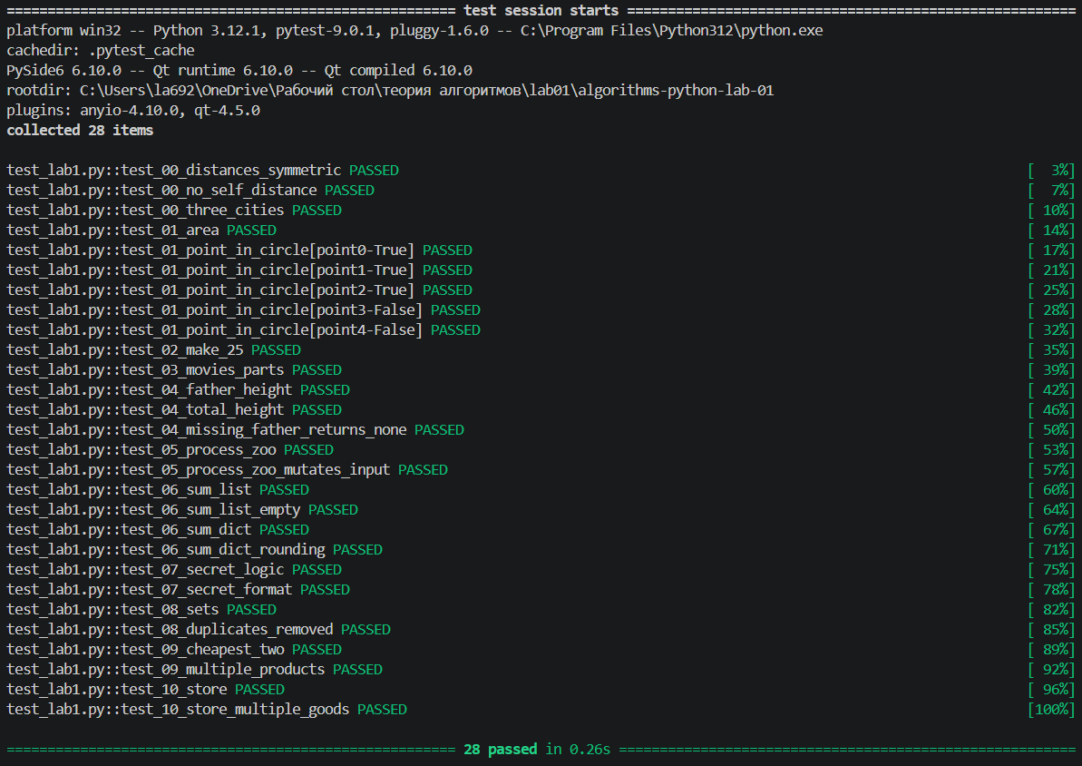
Рис 1. Запуск тестов
2.5. Структура репозитория
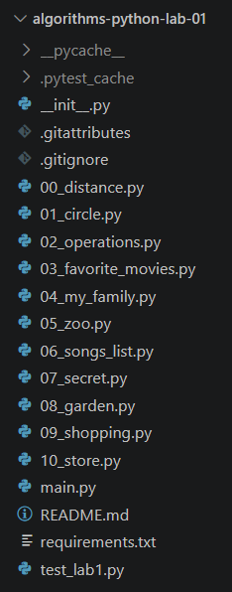
Рис 2. Структура лабораторной работы
3. Шпаргалка по работе с командами git
Команда | Назначение
git init | Инициализировать локальный репозиторий
git clone <url> | Склонировать удалённый репозиторий
git status | Показать состояние рабочей директории
git add <file> / git add . | Подготовить файл(ы) к коммиту
git commit -m "msg" | Создать коммит с сообщением
git log --oneline | Краткая история коммитов
git diff | Показать текущие изменения
git push origin main | Отправить коммиты на GitHub
git pull origin main | Забрать изменения с GitHub
git branch | Список веток
git checkout -b feature | Создать и переключиться на ветку
git checkout main | Переключиться на ветку main
git checkout -- file.py | Откатить изменения в файле
git remote -v | Показать привязанные удалённые репозитории

4. GitHub
Ссылка на репозиторий: https://github.com/vladushaXXL/algorithms-python-lab-01
5. Ссылки на используемые материалы
- Официальный туториал Python — https://docs.python.org/3/tutorial/
- Документация pytest — https://docs.pytest.org/en/stable/
- Документация Git — https://git-scm.com/doc
6. Выводы
В ходе работы:
- освоены базовые структуры данных Python (строки, списки, кортежи, словари, множества);
- отработана работа со срезами, включая шаг и отрицательный шаг;
- реализован верхнеуровневый модуль через importlib (из-за числовых имён файлов);
- написано 28 тестов на pytest, покрывающих как корректность результатов, так и граничные случаи и побочные эффекты;
- закреплены навыки работы с Git и GitHub.
7. Скриншоты результатов и листинги
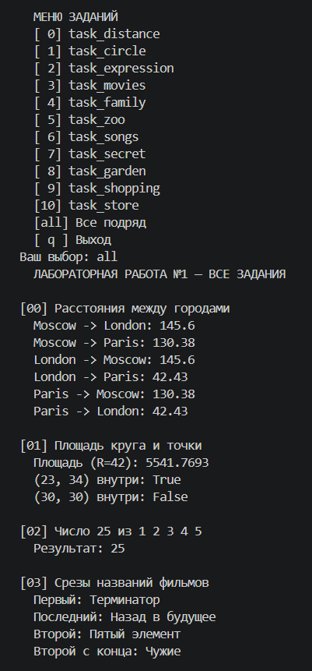
Рис 4. Запуск main.py
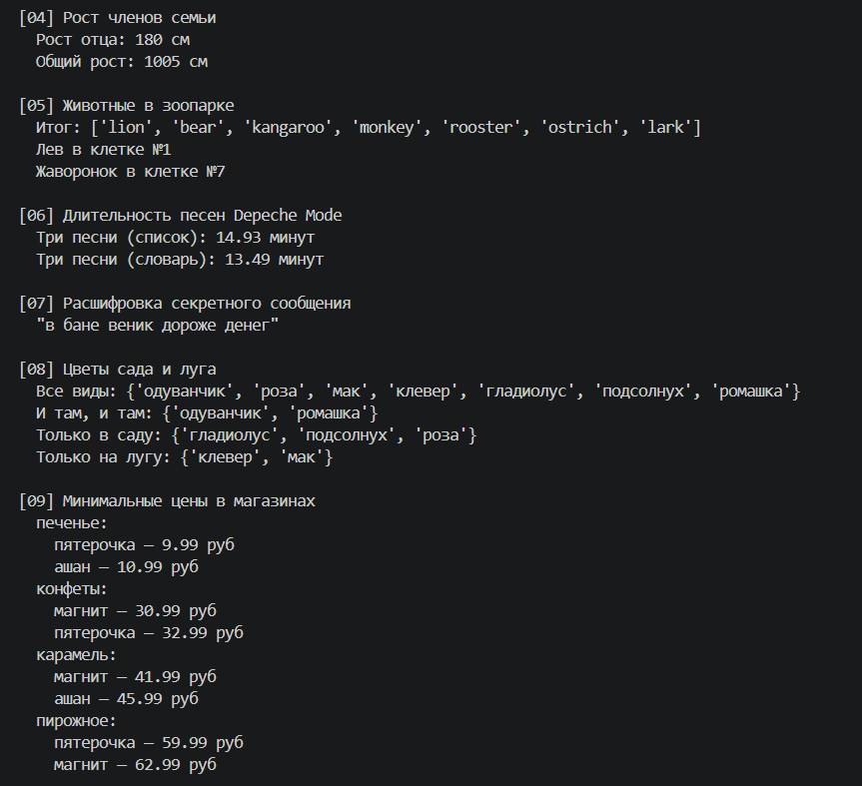
Рис 5. Запуск main.py (продолжение)
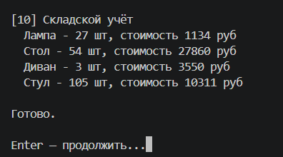
Рис 6. Запуск main.py (продолжение)
Листинг 1 00_distance.py
#!/usr/bin/env python3
# -*- coding: utf-8 -*-

def get_distances(sites):
"""Возвращает словарь словарей расстояний между городами."""
distances = {}
for city1, (x1, y1) in sites.items():
distances[city1] = {}
for city2, (x2, y2) in sites.items():
if city1 != city2:
dist = ((x1 - x2) ** 2 + (y1 - y2) ** 2) ** 0.5
distances[city1][city2] = round(dist, 2)
return distances

if __name__ == '__main__':
sites = {
'Moscow': (550, 370),
'London': (510, 510),
'Paris': (480, 480),
}
print(get_distances(sites))

Листинг 2 01_circle.py
#!/usr/bin/env python3
# -*- coding: utf-8 -*-

PI = 3.1415926

def circle_area(radius):
"""Площадь круга с точностью до 4 знаков."""
return round(PI * radius ** 2, 4)

def is_point_in_circle(point, radius):
"""True, если точка внутри круга с центром (0,0)."""
x, y = point
distance = (x ** 2 + y ** 2) ** 0.5
return distance <= radius

if __name__ == '__main__':
radius = 42
print(circle_area(radius))
print(is_point_in_circle((23, 34), radius))
print(is_point_in_circle((30, 30), radius))

Листинг 3 02_operations.py
#!/usr/bin/env python3
# -*- coding: utf-8 -*-

def make_25():
"""Возвращает 25, используя 1 2 3 4 5 и +, -, *, скобки."""
return 1 * 2 + 3 + 4 * 5

if __name__ == '__main__':
print(make_25())

Листинг 4 03_favorite_movies.py
#!/usr/bin/env python3
# -*- coding: utf-8 -*-

def get_movie_parts(movies_string):
"""Возвращает (первый, последний, второй, второй с конца) через срезы."""
first = movies_string[0:10]
last = movies_string[42:]
second = movies_string[12:25]
second_from_end = movies_string[35:40]
return first, last, second, second_from_end

if __name__ == '__main__':
my_favorite_movies = (
'Терминатор, Пятый элемент, Аватар, Чужие, Назад в будущее'
)
for part in get_movie_parts(my_favorite_movies):
print(part)

Листинг 5 04_my_family.py
#!/usr/bin/env python3
# -*- coding: utf-8 -*-

def father_height(family_height):
"""Рост отца."""
for name, height in family_height:
if name == 'папа':
return height
return None

def total_family_height(family_height):
"""Суммарный рост всех членов семьи."""
return sum(height for _, height in family_height)

if __name__ == '__main__':
my_family = ['мама', 'папа', 'брат', 'сестра', 'бабушка', 'дедушка']
my_family_height = [
['мама', 165],
['папа', 180],
['брат', 175],
['сестра', 160],
['бабушка', 155],
['дедушка', 170],
]
print(f'Рост отца - {father_height(my_family_height)} см')
print(f'Общий рост моей семьи - {total_family_height(my_family_height)} см')

Листинг 6 05_zoo.py
#!/usr/bin/env python3
# -*- coding: utf-8 -*-

def process_zoo(zoo, birds):
"""Выполняет все операции над списком зоопарка."""
zoo.insert(1, 'bear') # медведь между львом и кенгуру
zoo.extend(birds) # птицы в конец
zoo.remove('elephant') # убрать слона
lion_cell = zoo.index('lion') + 1
lark_cell = zoo.index('lark') + 1
return zoo, lion_cell, lark_cell

if __name__ == '__main__':
zoo = ['lion', 'kangaroo', 'elephant', 'monkey']
birds = ['rooster', 'ostrich', 'lark']
result, lion_cell, lark_cell = process_zoo(zoo, birds)
print(result)
print(f'Лев сидит в клетке {lion_cell}')
print(f'Жаворонок сидит в клетке {lark_cell}')

Листинг 7 06_songs_list.py
#!/usr/bin/env python3
# -*- coding: utf-8 -*-

def sum_songs_list(songs_list, song_names):
"""Суммарное время песен из списка списков."""
total = 0.0
for name, duration in songs_list:
if name in song_names:
total += duration
return round(total, 3)

def sum_songs_dict(songs_dict, song_names):
"""Суммарное время песен из словаря."""
total = sum(songs_dict[name] for name in song_names)
return round(total, 3)

if __name__ == '__main__':
violator_songs_list = [
['World in My Eyes', 4.86], ['Sweetest Perfection', 4.43],
['Personal Jesus', 4.56], ['Halo', 4.9],
['Waiting for the Night', 6.07], ['Enjoy the Silence', 4.20],
['Policy of Truth', 4.76], ['Blue Dress', 4.29], ['Clean', 5.83],
]
violator_songs_dict = {
'World in My Eyes': 4.76, 'Sweetest Perfection': 4.43,
'Personal Jesus': 4.56, 'Halo': 4.30,
'Waiting for the Night': 6.07, 'Enjoy the Silence': 4.6,
'Policy of Truth': 4.88, 'Blue Dress': 4.18, 'Clean': 5.68,
}
print('Три песни звучат', sum_songs_list(
violator_songs_list, ['Halo', 'Enjoy the Silence', 'Clean']), 'минут')
print('А другие три песни звучат', sum_songs_dict(
violator_songs_dict,
['Sweetest Perfection', 'Policy of Truth', 'Blue Dress']), 'минут')

Листинг 8 07_secret.py
#!/usr/bin/env python3
# -*- coding: utf-8 -*-

def decrypt_message(secret_message: list) -> str:
"""Расшифровывает список сообщений согласно заданным срезам."""
word1 = secret_message[0][3]
word2 = secret_message[1][9:13]
word3 = secret_message[2][5:15:2]
word4 = secret_message[3][12:6:-1]
word5 = secret_message[4][20:15:-1]
return f'{word1} {word2} {word3} {word4} {word5}'

if __name__ == '__main__':
secret_message = [
'квевтфпп6щ3стмзалтнмаршгб5длгуча',
'дьсеы6лц2бане4т64ь4б3ущея6втщл6б',
'т3пплвце1н3и2кд4лы12чф1ап3бкычаь',
'ьд5фму3ежородт9г686буиимыкучшсал',
'бсц59мегщ2лятьаьгенедыв9фк9ехб1а',
]
print(decrypt_message(secret_message))

Листинг 9 08_garden.py
#!/usr/bin/env python3
# -*- coding: utf-8 -*-

def garden_operations(garden, meadow):
"""Возвращает множества по заданию."""
garden_set = set(garden)
meadow_set = set(meadow)
all_flowers = garden_set | meadow_set
both = garden_set & meadow_set
only_garden = garden_set - meadow_set
only_meadow = meadow_set - garden_set
return all_flowers, both, only_garden, only_meadow

if __name__ == '__main__':
garden = ('ромашка', 'роза', 'одуванчик', 'ромашка',
'гладиолус', 'подсолнух', 'роза')
meadow = ('клевер', 'одуванчик', 'ромашка', 'клевер',
'мак', 'одуванчик', 'ромашка')
all_f, both, only_g, only_m = garden_operations(garden, meadow)
print('Все виды:', all_f)
print('И там и там:', both)
print('Только в саду:', only_g)
print('Только на лугу:', only_m)

Листинг 10 09_shopping.py
#!/usr/bin/env python3
# -*- coding: utf-8 -*-

def find_best_prices(shops):
"""Словарь: продукт -> 2 магазина с минимальными ценами."""
sweets = {}
for shop_name, products in shops.items():
for product in products:
name = product['name']
sweets.setdefault(name, []).append(
{'shop': shop_name, 'price': product['price']}
)
for name in sweets:
sweets[name] = sorted(sweets[name], key=lambda x: x['price'])[:2]
return sweets

if __name__ == '__main__':
shops = {
'ашан': [
{'name': 'печенье', 'price': 10.99},
{'name': 'конфеты', 'price': 34.99},
{'name': 'карамель', 'price': 45.99},
{'name': 'пирожное', 'price': 67.99},
],
'пятерочка': [
{'name': 'печенье', 'price': 9.99},
{'name': 'конфеты', 'price': 32.99},
{'name': 'карамель', 'price': 46.99},
{'name': 'пирожное', 'price': 59.99},
],
'магнит': [
{'name': 'печенье', 'price': 11.99},
{'name': 'конфеты', 'price': 30.99},
{'name': 'карамель', 'price': 41.99},
{'name': 'пирожное', 'price': 62.99},
],
}
from pprint import pprint
pprint(find_best_prices(shops))

Листинг 11 10_store.py
#!/usr/bin/env python3
# -*- coding: utf-8 -*-

def calculate_store(goods, store):
"""Возвращает список строк: <товар> - <кол-во> шт, стоимость <сумма> руб."""
result = []
for product_name, code in goods.items():
total_quantity = 0
total_cost = 0
for batch in store[code]:
total_quantity += batch['quantity']
total_cost += batch['quantity'] * batch['price']
result.append(
f'{product_name} - {total_quantity} шт, стоимость {total_cost} руб'
)
return result

if __name__ == '__main__':
goods = {'Лампа': '12345', 'Стол': '23456',
'Диван': '34567', 'Стул': '45678'}
store = {
'12345': [{'quantity': 27, 'price': 42}],
'23456': [{'quantity': 22, 'price': 510},
{'quantity': 32, 'price': 520}],
'34567': [{'quantity': 2, 'price': 1200},
{'quantity': 1, 'price': 1150}],
'45678': [{'quantity': 50, 'price': 100},
{'quantity': 12, 'price': 95},
{'quantity': 43, 'price': 97}],
}
for line in calculate_store(goods, store):
print(line)

Листинг 12 main.py
#!/usr/bin/env python3
# -*- coding: utf-8 -*-

import importlib
import sys
from pathlib import Path

sys.path.insert(0, str(Path(__file__).resolve().parent))

# Динамический импорт модулей с числовыми именами
m00 = importlib.import_module("00_distance")
m01 = importlib.import_module("01_circle")
m02 = importlib.import_module("02_operations")
m03 = importlib.import_module("03_favorite_movies")
m04 = importlib.import_module("04_my_family")
m05 = importlib.import_module("05_zoo")
m06 = importlib.import_module("06_songs_list")
m07 = importlib.import_module("07_secret")
m08 = importlib.import_module("08_garden")
m09 = importlib.import_module("09_shopping")
m10 = importlib.import_module("10_store")

def task_distance():
print("\n[00] Расстояния между городами")
sites = {'Moscow': (550, 370), 'London': (510, 510), 'Paris': (480, 480)}
distances = m00.get_distances(sites)
for city, others in distances.items():
for target, dist in others.items():
print(f" {city} -> {target}: {dist}")

def task_circle():
print("\n[01] Площадь круга и точки")
print(f" Площадь (R=42): {m01.circle_area(42)}")
print(f" (23, 34) внутри: {m01.is_point_in_circle((23, 34), 42)}")
print(f" (30, 30) внутри: {m01.is_point_in_circle((30, 30), 42)}")

def task_expression():
print("\n[02] Число 25 из 1 2 3 4 5")
print(f" Результат: {m02.make_25()}")

def task_movies():
print("\n[03] Срезы названий фильмов")
s = 'Терминатор, Пятый элемент, Аватар, Чужие, Назад в будущее'
first, last, second, second_from_end = m03.get_movie_parts(s)
print(f" Первый: {first}")
print(f" Последний: {last}")
print(f" Второй: {second}")
print(f" Второй с конца: {second_from_end}")

def task_family():
print("\n[04] Рост членов семьи")
heights = [
['мама', 165], ['папа', 180], ['брат', 175],
['сестра', 160], ['бабушка', 155], ['дедушка', 170],
]
print(f" Рост отца: {m04.father_height(heights)} см")
print(f" Общий рост: {m04.total_family_height(heights)} см")

def task_zoo():
print("\n[05] Животные в зоопарке")
zoo = ['lion', 'kangaroo', 'elephant', 'monkey']
birds = ['rooster', 'ostrich', 'lark']
updated, lion_cell, lark_cell = m05.process_zoo(zoo, birds)
print(f" Итог: {updated}")
print(f" Лев в клетке №{lion_cell}")
print(f" Жаворонок в клетке №{lark_cell}")

def task_songs():
print("\n[06] Длительность песен Depeche Mode")
songs_l = [
['World in My Eyes', 4.86], ['Sweetest Perfection', 4.43],
['Personal Jesus', 4.56], ['Halo', 4.9],
['Waiting for the Night', 6.07], ['Enjoy the Silence', 4.20],
['Policy of Truth', 4.76], ['Blue Dress', 4.29], ['Clean', 5.83],
]
songs_d = {
'World in My Eyes': 4.76, 'Sweetest Perfection': 4.43,
'Personal Jesus': 4.56, 'Halo': 4.30,
'Waiting for the Night': 6.07, 'Enjoy the Silence': 4.6,
'Policy of Truth': 4.88, 'Blue Dress': 4.18, 'Clean': 5.68,
}
t1 = m06.sum_songs_list(songs_l, ['Halo', 'Enjoy the Silence', 'Clean'])
t2 = m06.sum_songs_dict(
songs_d,
['Sweetest Perfection', 'Policy of Truth', 'Blue Dress'],
)
print(f" Три песни (список): {t1} минут")
print(f" Три песни (словарь): {t2} минут")

def task_secret():
print("\n[07] Расшифровка секретного сообщения")
secret = [
'каквтфпп6щ3стмзалтнмаршгб5длгуча',
'дьсеы6лц2бане4т64ь4б3ущея6втщл6б',
'т3пплвце1н3и2кд4лы12чф1ап3бкычаь',
'ьд5фму3ежородт9г686буиимыкучшсал',
'бсц59мегщ2лятьаьгенедыв9фк9ехб1а',
]
print(f" \"{m07.decrypt_message(secret)}\"")

def task_garden():
print("\n[08] Цветы сада и луга")
garden = ('ромашка', 'роза', 'одуванчик', 'ромашка',
'гладиолус', 'подсолнух', 'роза')
meadow = ('клевер', 'одуванчик', 'ромашка', 'клевер',
'мак', 'одуванчик', 'ромашка')
all_f, both, only_g, only_m = m08.garden_operations(garden, meadow)
print(f" Все виды: {all_f}")
print(f" И там, и там: {both}")
print(f" Только в саду: {only_g}")
print(f" Только на лугу: {only_m}")

def task_shopping():
print("\n[09] Минимальные цены в магазинах")
shops = {
'ашан': [
{'name': 'печенье', 'price': 10.99},
{'name': 'конфеты', 'price': 34.99},
{'name': 'карамель', 'price': 45.99},
{'name': 'пирожное', 'price': 67.99},
],
'пятерочка': [
{'name': 'печенье', 'price': 9.99},
{'name': 'конфеты', 'price': 32.99},
{'name': 'карамель', 'price': 46.99},
{'name': 'пирожное', 'price': 59.99},
],
'магнит': [
{'name': 'печенье', 'price': 11.99},
{'name': 'конфеты', 'price': 30.99},
{'name': 'карамель', 'price': 41.99},
{'name': 'пирожное', 'price': 62.99},
],
}
sweets = m09.find_best_prices(shops)
for product, offers in sweets.items():
print(f" {product}:")
for o in offers:
print(f" {o['shop']} — {o['price']} руб")

def task_store():
print("\n[10] Складской учёт")
goods = {'Лампа': '12345', 'Стол': '23456',
'Диван': '34567', 'Стул': '45678'}
store = {
'12345': [{'quantity': 27, 'price': 42}],
'23456': [{'quantity': 22, 'price': 510},
{'quantity': 32, 'price': 520}],
'34567': [{'quantity': 2, 'price': 1200},
{'quantity': 1, 'price': 1150}],
'45678': [{'quantity': 50, 'price': 100},
{'quantity': 12, 'price': 95},
{'quantity': 43, 'price': 97}],
}
for line in m10.calculate_store(goods, store):
print(f" {line}")

TASKS = {
'0': task_distance,
'1': task_circle,
'2': task_expression,
'3': task_movies,
'4': task_family,
'5': task_zoo,
'6': task_songs,
'7': task_secret,
'8': task_garden,
'9': task_shopping,
'10': task_store,
}

def run_all():
print(" ЛАБОРАТОРНАЯ РАБОТА №1 — ВСЕ ЗАДАНИЯ")
for key in sorted(TASKS, key=int):
TASKS[key]()
print("\nГотово.")

def menu():
print("\n")
print(" МЕНЮ ЗАДАНИЙ")
for key in sorted(TASKS, key=int):
print(f" [{key:>2}] {TASKS[key].__name__}")
print(" [all] Все подряд")
print(" [ q ] Выход")

def main():
while True:
menu()
choice = input("Ваш выбор: ").strip().lower()
if choice in ('q', 'quit', 'exit', 'й'):
break
elif choice == 'all':
run_all()
elif choice in TASKS:
TASKS[choice]()
else:
print("[!] Введите 0–10, 'all' или 'q'")
input("\nEnter — продолжить...")

if __name__ == '__main__':
main()

Листинг 13 test_lab1.py
#!/usr/bin/env python3
# -*- coding: utf-8 -*-

import importlib
import pytest

m00 = importlib.import_module("00_distance")
m01 = importlib.import_module("01_circle")
m02 = importlib.import_module("02_operations")
m03 = importlib.import_module("03_favorite_movies")
m04 = importlib.import_module("04_my_family")
m05 = importlib.import_module("05_zoo")
m06 = importlib.import_module("06_songs_list")
m07 = importlib.import_module("07_secret")
m08 = importlib.import_module("08_garden")
m09 = importlib.import_module("09_shopping")
m10 = importlib.import_module("10_store")

# ---------- 00_distance ----------
def test_00_distances_symmetric():
r = m00.get_distances({'A': (0, 0), 'B': (3, 4)})
assert r['A']['B'] == 5.0
assert r['B']['A'] == 5.0

def test_00_no_self_distance():
r = m00.get_distances({'A': (0, 0), 'B': (1, 1)})
assert 'A' not in r['A']
assert 'B' not in r['B']

def test_00_three_cities():
sites = {'A': (0, 0), 'B': (3, 4), 'C': (6, 8)}
r = m00.get_distances(sites)
assert r['A']['B'] == 5.0
assert r['A']['C'] == 10.0
assert r['B']['C'] == 5.0

# ---------- 01_circle ----------
def test_01_area():
assert m01.circle_area(1) == 3.1416
assert m01.circle_area(10) == 314.1593

@pytest.mark.parametrize('point, expected', [
((0, 0), True),
((0, 42), True),
((23, 34), True),
((30, 30), False),
((43, 0), False),
])
def test_01_point_in_circle(point, expected):
assert m01.is_point_in_circle(point, 42) is expected

# ---------- 02_operations ----------
def test_02_make_25():
assert m02.make_25() == 25

# ---------- 03_favorite_movies (возвращает кортеж!) ----------
def test_03_movies_parts():
s = 'Терминатор, Пятый элемент, Аватар, Чужие, Назад в будущее'
first, last, second, second_from_end = m03.get_movie_parts(s)
assert first == 'Терминатор'
assert last == 'Назад в будущее'
assert second == 'Пятый элемент'
assert second_from_end == 'Чужие'

# ---------- 04_my_family ----------
def test_04_father_height():
heights = [['мама', 165], ['папа', 180], ['брат', 175]]
assert m04.father_height(heights) == 180

def test_04_total_height():
heights = [['мама', 165], ['папа', 180], ['брат', 175]]
assert m04.total_family_height(heights) == 520

def test_04_missing_father_returns_none():
# в 04 нет raise, при отсутствии отца возвращается None
assert m04.father_height([['мама', 165]]) is None

# ---------- 05_zoo (мутирует входной список, возвращает кортеж) ----------
def test_05_process_zoo():
zoo = ['lion', 'kangaroo', 'elephant', 'monkey']
birds = ['rooster', 'ostrich', 'lark']
updated, lion_cell, lark_cell = m05.process_zoo(zoo, birds)
assert updated == ['lion', 'bear', 'kangaroo', 'monkey',
'rooster', 'ostrich', 'lark']
assert lion_cell == 1
assert lark_cell == 7

def test_05_process_zoo_mutates_input():
# функция меняет список in-place и возвращает тот же объект
zoo = ['lion', 'kangaroo', 'elephant', 'monkey']
original_id = id(zoo)
result, _, _ = m05.process_zoo(zoo, ['lark'])
assert id(result) == original_id
assert 'bear' in zoo
assert 'elephant' not in zoo

# ---------- 06_songs_list ----------
def test_06_sum_list():
songs = [['A', 1.1], ['B', 2.2], ['C', 3.3]]
assert m06.sum_songs_list(songs, ['A', 'C']) == 4.4

def test_06_sum_list_empty():
assert m06.sum_songs_list([['A', 1.0]], ['Z']) == 0.0

def test_06_sum_dict():
d = {'A': 1.1, 'B': 2.2, 'C': 3.3}
assert m06.sum_songs_dict(d, ['A', 'B']) == 3.3

def test_06_sum_dict_rounding():
d = {'A': 1.111, 'B': 2.222, 'C': 3.333}
assert m06.sum_songs_dict(d, ['A', 'B', 'C']) == 6.666

# ---------- 07_secret ----------
# В самом файле строки в cp1251-кракозябрах, поэтому проверяем
# ИМЕННО ЛОГИКУ срезов на синтетических данных с известными индексами.
def test_07_secret_logic():
secret = [
'abcdef', # [3] = 'd'
'0123456789abcdef', # [9:13] = '9abc'
'0123456789abcdefghij', # [5:15:2] = '579bd'
'0123456789abcdefghij', # [12:6:-1] = 'cba987'
'0123456789abcdefghijk', # [20:15:-1] = 'kjihg'
]
assert m07.decrypt_message(secret) == 'd 9abc 579bd cba987 kjihg'

def test_07_secret_format():
secret = [
'abcde',
'abcdefghijklm',
'abcdefghijklmnop',
'abcdefghijklmnop',
'abcdefghijklmnopqrstu',
]
result = m07.decrypt_message(secret)
assert len(result.split(' ')) == 5

# ---------- 08_garden (возвращает кортеж из 4 множеств) ----------
def test_08_sets():
g = ('роза', 'ромашка')
m = ('ромашка', 'клевер')
all_f, both, only_g, only_m = m08.garden_operations(g, m)
assert all_f == {'роза', 'ромашка', 'клевер'}
assert both == {'ромашка'}
assert only_g == {'роза'}
assert only_m == {'клевер'}

def test_08_duplicates_removed():
g = ('роза', 'роза', 'ромашка')
m = ('ромашка', 'ромашка')
all_f, both, only_g, only_m = m08.garden_operations(g, m)
assert all_f == {'роза', 'ромашка'}
assert both == {'ромашка'}
assert only_g == {'роза'}
assert only_m == set()

# ---------- 09_shopping ----------
def test_09_cheapest_two():
shops = {
's1': [{'name': 'яблоко', 'price': 100}],
's2': [{'name': 'яблоко', 'price': 80}],
's3': [{'name': 'яблоко', 'price': 90}],
}
r = m09.find_best_prices(shops)
assert len(r['яблоко']) == 2
assert r['яблоко'][0]['shop'] == 's2'
assert r['яблоко'][0]['price'] == 80
assert r['яблоко'][1]['shop'] == 's3'
assert r['яблоко'][1]['price'] == 90

def test_09_multiple_products():
shops = {
's1': [{'name': 'a', 'price': 5}, {'name': 'b', 'price': 10}],
's2': [{'name': 'a', 'price': 3}, {'name': 'b', 'price': 20}],
}
r = m09.find_best_prices(shops)
assert r['a'][0]['shop'] == 's2'
assert r['a'][0]['price'] == 3
assert r['b'][0]['shop'] == 's1'
assert r['b'][0]['price'] == 10

# ---------- 10_store (возвращает список строк) ----------
def test_10_store():
goods = {'Лампа': '1'}
store = {'1': [{'quantity': 2, 'price': 100},
{'quantity': 3, 'price': 200}]}
assert m10.calculate_store(goods, store) == [
'Лампа - 5 шт, стоимость 800 руб'
]

def test_10_store_multiple_goods():
goods = {'Лампа': '1', 'Стол': '2'}
store = {
'1': [{'quantity': 10, 'price': 42}],
'2': [{'quantity': 5, 'price': 500}],
}
result = m10.calculate_store(goods, store)
assert len(result) == 2
assert 'Лампа - 10 шт, стоимость 420 руб' in result
assert 'Стол - 5 шт, стоимость 2500 руб' in result

